Requirements analyse

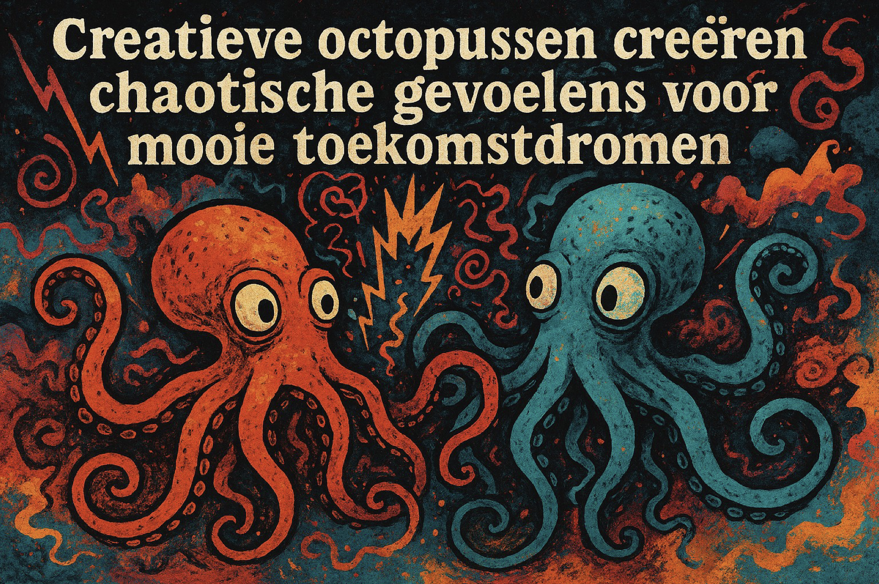

Dennis Zejnilovic 1098617
Ali Haimed 1103776
Fabio Wolthuis 1093379
Tom Heijmans 1079471
Inhoudsopgave
Inleiding 2
Prioriteit systeem 3
Gekozen componenten: 3
RQ01: Objectdetectie (Functioneel (Prioriteit P1)) 4
RQ02: Gebruikersinterface (Functioneel (Prioriteit P1)) 4
RQ03: Afstandsmeting (Functioneel (Prioriteit P1)) 5
RQ04: Locatie-weergave in 2D (Functioneel (Prioriteit P1)) 5
RQ05: Live camera-overzicht (Functioneel (Prioriteit P2)) 6
RQ06: Robuuste behuizing (Niet-functioneel (Prioriteit P2)) 6
RQ07: Locatie-weergave in 3D (Functioneel (Prioriteit P3)) 7
RQ08: 24/7 zicht (Functioneel (Prioriteit P3)) 8
RQ09: Akoestische waarneming (Functioneel (Prioriteit P3)) 9
Changelog 10

Inleiding
In dit requirements analyse zullen de eisen behandeld worden voor het project: Het lokaliseren en detecteren van drones. Deze analyse zal de user stories van de Product Backlog (zie README.md) die zijn geconstrueerd na meerdere meetings met de opdrachtgever behandelen om daarvan passende eisen op te stellen. Deze analyse zal een Prioriteit systeem bevatten die de eisen verdeeld in hoe belangrijk ze zijn voor het project waarin het MoSCoW systeem wordt toegepast. Ook zullen de gekozen componenten voor het project aan het begin van de analyse benoemd worden, eisen waarin er een aanpassing of toevoeging is van de componenten zal aangegeven worden in de requirements zelf.

Prioriteit systeem
Prioriteit | Criterium | Requirements
P1 – Essentieel (must-have) | Zonder deze werkt het systeem niet. | Objectdetectie, afstandsmeting, 2D-locatie in GUI.
P2 – Belangrijk (should-have) | Verbetert bruikbaarheid of betrouwbaarheid. | Live camera-overzicht, data in GUI.
P3 – Optioneel (could-have) | Alleen implementeren bij extra tijd/budget. | 3D-weergave, nachtzichtcamera’s, akoestische detectie.

Gekozen componenten:

- Camera:
Er is nog geen definitieve keuze gemaakt uit de USB Arducam camera en een Waveshare stereocamera. Deze keuze wordt definitief na mate het testen van beide camera’s. Eisen en de specificaties van deze camera zijn terug te vinden in het document Camera onderzoeksverslag.

- Software:
Voor de keuze in software is er gekozen voor het gebruik te maken van de taal Python en de library OpenCV. Eisen en de specificaties van de software is terug te vinden in het document Software onderzoeksverslag.

- Microcontroller:
Voor de keuze in Microcontroller is er gekozen voor het gebruik te maken van de Rasberry Pi 5. Eisen en de specificaties van de software is terug te vinden in het document Microcontroller onderzoeksverslag.

RQ01: Objectdetectie (Functioneel (Prioriteit P1))
Het systeem detecteert objecten met gebruik van camera’s met een nauwkeurigheid van minimaal 90% en <1s vertraging en bij normale lichtomstandigheden (Tussen 12:00 en 15:00) waarin de detectie wordt weergegeven met een detectiekader over het object.

Deze requirement verwijst naar een eis van de opdrachtgever die is uitgewerkt in UserStory Nr. 1 in de Product Backlog, in het geval van financiële beperkingen was er een vrije keuze en was het budget te bepalen met de opdrachtgever.

Betrokken componenten:
- Camera (Arducam of Waveshare stereocamera)
- Rasberry Pi 5
- Python met Opencv

Test:
De camera moet een object kunnen detecteren van 3 verschillende afmetingen en daarvan een correcte detectiekader overzetten met een nauwkeurigheid en vertraging die wordt waargenomen in normale lichtomstandigheden.

RQ02: Gebruikersinterface (Functioneel (Prioriteit P1))
Er wordt een Graphical User Interface (GUI) aangemaakt die de real-time beeld, afstand en positie kan laten zien door middel van de data van de Rasberry Pi 5 op te nemen.
Deze requirement verwijst naar een eis van de opdrachtgever die is uitgewerkt in UserStory Nr. 2 in de Product Backlog, in het geval van financiële beperkingen was er een vrije keuze en was het budget te bepalen met de opdrachtgever.

Betrokken componenten:
- GUI gebouwd in Python (Tkinter, PyQt of OpenCV GUI)
- Data vanuit microcontroller

Test:

-

RQ03: Afstandsmeting (Functioneel (Prioriteit P1))
De afstand van een drone tot kan bepaald worden met het gebruik van 2 camera’s door middel van stereovisie geometrie met een afwijking van ≤ 5cm en wordt real-time doorgestuurd en weergegeven in de GUI in meters.
Deze requirement verwijst naar een eis van de opdrachtgever die is uitgewerkt in UserStory Nr. 3 in de Product Backlog, in het geval van financiële beperkingen was er een vrije keuze en was het budget te bepalen met de opdrachtgever.

Betrokken componenten:
- Camera (Arducam of Waveshare stereocamera)
- Rasberry Pi 5
- Python met Opencv

Test:
-

RQ04: Locatie-weergave in 2D (Functioneel (Prioriteit P1))
In de GUI staat een 2D grafiek die bestaat uit lengte en breedte (x, y) die gebruik maakt van de feed van de 2 camera’s waarin de locatie van een bewegend object in realtime wordt weergegeven door het middelpunt te nemen van de detectiekader die over het object zit en dat als constante punt weer te geven in de grafiek waarvan de positie elke 0,5s wordt bijgewerkt.
Deze requirement verwijst naar een eis van de opdrachtgever die is uitgewerkt in UserStory Nr. 4 in de Product Backlog, in het geval van financiële beperkingen was er een vrije keuze en was het budget te bepalen met de opdrachtgever.

Betrokken componenten:
- Camera (Arducam of Waveshare stereocamera)
- GUI
- Python met Opencv

Test:

RQ05: Live camera-overzicht (Functioneel (Prioriteit P2))
Er wordt een live beeld weergegeven van één van de camera’s in de GUI met de detectie van het object in het beeld in real-time met een detectiekader over het beeld gezien wordt, met een vertraging van maximaal 2 seconden.
Deze requirement verwijst naar een eis van de opdrachtgever die is uitgewerkt in UserStory Nr. 5 in de Product Backlog, in het geval van financiële beperkingen was er een vrije keuze en was het budget te bepalen met de opdrachtgever.

Betrokken componenten:
- Camera (Arducam of Waveshare stereocamera)
- Rasberry Pi 5
- GUI

Test:
-

RQ06: Robuuste behuizing (Niet-functioneel (Prioriteit P2))
Er zal een nauwkeurige behuizing zijn die op correcte afmetingen wordt gemaakt en geschikt is voor buitengebruik, de behuizing wordt gemaakt met gebruik van hout en met het gebruik van een 3D-printer.
Deze requirement verwijst naar een eis van de opdrachtgever die is uitgewerkt in UserStory Nr. 6 in de Product Backlog, in het geval van financiële beperkingen was er een vrije keuze en was het budget te bepalen met de opdrachtgever.

Betrokken componenten:
- 3D-geprinte onderdelen op correcte afmeting
- Houten onderdelen op correcte afmetingen

Test:
-

RQ07: Locatie-weergave in 3D (Functioneel (Prioriteit P3))
In de GUI staat een 3D grafiek die bestaat uit lengte, breedte en diepte (x, y, z) die gebruik maakt van de feed van de 2 camera’s waarin de locatie van een bewegend object in realtime wordt weergegeven door het middelpunt te nemen van de detectiekader die over het object zit en dat als constante punt weer te geven in de grafiek waarvan de positie elke 0,5s wordt bijgewerkt en met een afwijking van ≤ 10cm voor het bepalen van de diepte.

Deze requirement verwijst naar een suggestie van de opdrachtgever die is uitgewerkt in UserStory Nr. 7 in de Product Backlog, in het geval van financiële beperkingen was er een vrije keuze en was het budget te bepalen met de opdrachtgever.

Betrokken componenten:
- Camera (Arducam of Waveshare stereocamera)
- Rasberry Pi 5
- GUI

Test:
-

RQ08: 24/7 zicht (Functioneel (Prioriteit P3))
Door het gebruik te maken van nachtzichtcamera’s zal er continu detectie plaatsvinden, zowel overdag als ’s nachts, die het systeem gebruikt om objecten te detecteren met een nauwkeurigheid van minimaal 90% en <1s vertraging gedurende de hele dag waarin de detectie wordt weergegeven met een detectiekader over het object.

Deze requirement verwijst naar een suggestie van de opdrachtgever die is uitgewerkt in UserStory Nr. 8 in de Product Backlog, in het geval van financiële beperkingen was er een vrije keuze en was het budget te bepalen met de opdrachtgever.

Betrokken componenten:
- Nachtzichtcamera
- Rasberry Pi 5
- Python met Opencv

Componenten aanpassingen/toevoegingen:
- Camera:
Sinds deze requirement een prioriteit heeft van P3 is er tot nu toe geen toegevoegde eisen gesteld van deze requirement en is er dus ook geen onderzoek afgesteld voor de keuze van geschikte camera, dit zal veranderen als de requirement behandelt zou worden. Deze eisen en keuzes van camera worden dan toegevoegd aan het Camera onderzoeksverslag.

Testing:
De camera moet een object kunnen detecteren van 3 verschillende afmetingen en daarvan een correcte detectiekader overzetten met een nauwkeurigheid en vertraging die wordt waargenomen in normale lichtomstandigheden.

RQ09: Akoestische waarneming (Functioneel (Prioriteit P3))
Een drone wordt gedetecteerd door middel van akoestische waarneming, door de frequentie te bepalen van drones, wordt er een melding gegeven in de GUI dat er drones aanwezig zijn.

Deze requirement verwijst naar een eis van de opdrachtgever die is uitgewerkt in UserStory Nr. 9 in de Product Backlog, in het geval van financiële beperkingen was er een vrije keuze en was het budget te bepalen met de opdrachtgever.

Betrokken componenten:
- Microfoon
- Rasberry Pi 5
- Python met Opencv

Componenten aanpassingen/toevoegingen:
- Microfoon:
Sinds deze requirement een prioriteit heeft van P3 is er tot nu toe geen toegevoegde eisen gesteld van deze requirement en is er dus ook geen onderzoek afgesteld voor de keuze van geschikte microfoon, dit zal veranderen als de requirement behandelt zou worden. Deze eisen en keuzes van micrfoon worden dan behandelt in het dan aangemaakte verslag: Microfoon onderzoeksverslag.

Changelog
Versie | Wat/wie | Datum
1.0 | Eerste versie - allen | 3-10-2025
2.0 | Uitbreiding/aanpassingen na PO meeting 3 | 10-11-2025

